PŘÍSPĚVKY NA STRAVU

Hodnota příspěvku
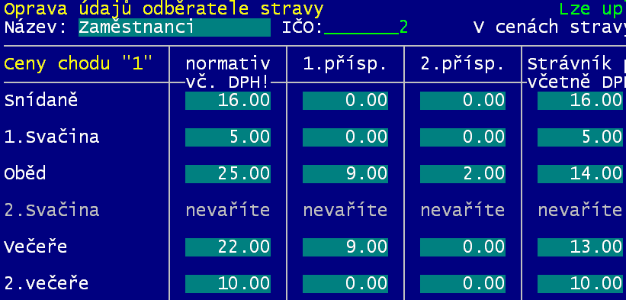
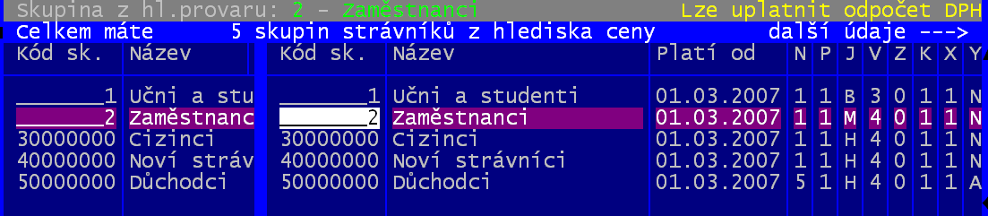
Cenu za stravu rozhodným způsobem ovlivní, zejména u zaměstnanců, je-li strávníkovi poskytnut příspěvek na stravu, či není. Základní výše příspěvku je dána tím, do jaké cenové kategorie strávník patří. Základní příspěvky se totiž udávají pro příslušnou cenovou kategorii ve volbě Plachta - Odběratelé podle ceny - Skupin strávníků. Zde se pomocí klávesy <F4>oprava dostanete do formuláře, v němž lze zapisovat pro cenovou skupinu cenu stravy, normativ i případně 2 příspěvky.
Software tedy umožňuje uživateli, aby účtoval strávníkovi (zaměstnanci) stravu ve správné ceně. Tedy s příspěvkem (příspěvky) má-li na ně nárok, respektive bez něj, pokud na něj nárok nemá. Standardně se bere, že strávníkovi se účtuje cena a poskytují se mu příspěvky tak, jak jsou uvedeny u cenové skupiny, do níž je strávník zařazen. Pokud je to někdy během měsíce jinak (něco z plachty se má strávníkovi účtovat jinak), je nutné to zadat:
- většinou platí, že nemůže být strávníkovi poskytnut souběžně příspěvek na více jídel denně
- někdy nemůže být strávníkovi poskytnut žádný příspěvek
- a nebo jsou mu poskytnuty nestandardně různé příspěvky v různých hodnotách

Jak se pracuje s příspěvkem
Pokud je strávníkovi přiznán příspěvek, pak platí dvě věci:
- strávník hradí částku uvedenou v posledním sloupečku „Strávník“
- příspěvek je vyčíslen v příslušných sestavách (např. pro mzdovou účtárnu)
Není-li pak se postupuje takto:
- strávník hradí částku která je součtem toho co hradí standardně + příspěvek
- příspěvek se individuálně nevyčísluje

Souběh příspěvků
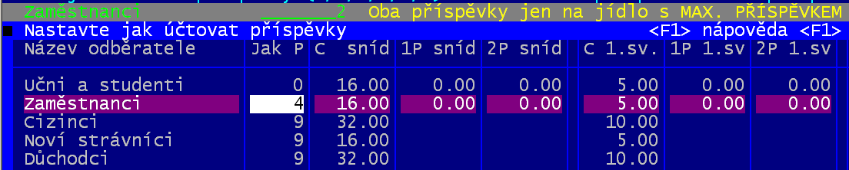
Ve volbě Plachta - Odběratelé podle ceny - Zaměstnanci, příspěvky FKSP lze nastavit jak se řeší ten, který případ souběhu příspěvků u jednotlivých cenových kategorií. Pro jednotlivé cenové skupiny nastavíte v údaji JakP, jakým způsobem se pracuje s příspěvkem:
- 0 = i kdyby byl u cenové skupiny příspěvek uveden, nebude se nikdy uplatňovat
- 1 = poskytuje se jen první příspěvek a to jedině na oběd. Tedy nemá-li ten den strávník oběd, není mu přiznán žádný příspěvek
- 2 = poskytují se oba příspěvky (první i druhý) ale opět jedině na oběd. Tedy nemá-li ten den strávník oběd, není mu přiznán žádný příspěvek
- 3 = poskytuje se jen první příspěvek a to na jediné jídlo denně. Poskytuje se nejvyšší příspěvek. Tedy nemá-li ten den strávník oběd, ale má snídani a večeři, je mu přiznán vyšší příspěvek (asi na večeři). Má-li strávník oběd, není mu přiznán žádný příspěvek
- 4 = poskytují se oba příspěvky (první i druhý) a to na jediné jídlo denně. Poskytují se nejvyšší příspěvky.
- 9 = poskytují se všechny příspěvky na odebraná jídla, které jsou u cenové skupiny uvedeny

Další údaje jsou : C sníd, C oběd atd. = cena za odpovídající jídlo (snídaně, oběd, atd.) / 1P sníd, 1P oběd atd. = první příspěvek na odpovídající jídlo / 2P sníd, 2P oběd atd. = druhý příspěvek na odpovídající jídlo.

Práce s číselníkem je zcela standardní včetně pohybu po seznamu (šipky / <PgUp> /<PgDn> / <Enter> /<F8>), setřídění (<F9>), ukončení práce <Esc>, či tisku <F6>.

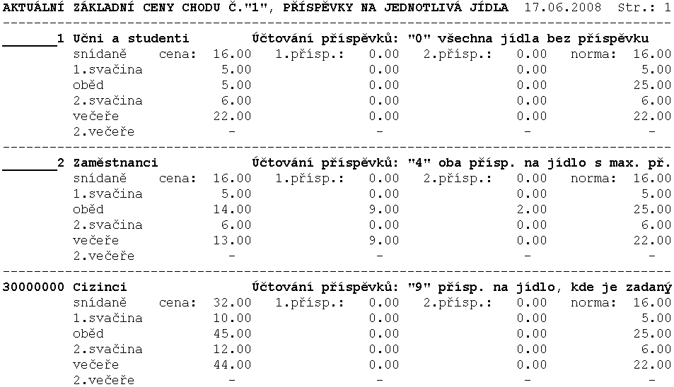

Typické nastavení
Jak je vidět v našem příkladu (na předchozím obrázku), nastavili jsme:
- pro žáky způsob 0 = žádnému žákovi nebude nikdy přiznán žádný příspěvek i kdyby u cenové skupiny byly uvedeny
- zaměstnancům je nastaveno 4 = jsou přiznávány oba příspěvky, ale vždy jen na jedno jídlo a to vždy ten největší příspěvek
- pro všechny ostatní je nastaveno 9 = poskytují se všechny příspěvky na odebraná jídla.

Příklad

Vaříme pouze snídani, oběd a večeři. U oběda vaříme i druhý chod. Příplatek na chod "2" u obědů je 16 Kč (na oběd "dvojku" dáváte navíc suroviny za 16 Kč - příprava "dvojky" je o 16 Kč dražší než příprava "jedničky").

Jídlo | norma | přípl. na chod.č.2 | žáci platí za |  | zaměstnanci
Jídlo | norma | přípl. na chod.č.2 | 1.chod | 2.chod | 1.příspěvek | 2.příspěvek | platí 1.chod | platí 2.chod
snídaně | 10 | - nevaří se | 10 | - | 5 | 1 | 4 | -
Oběd | 25 | 16 | 25 | 41 | 10 | 2 | 13 | 29
Večeře | 22 | - nevaří se | 22 | - | 11 | 2 | 9 | -
Protože v našem příkladu máme nastaveny příplatky jen u zaměstnanců, budeme řešit, co a jak bude platit vzorový zaměstnanec, respektive jaké příspěvky mu budou přiznány, podle toho, jakou hodnotu mají zaměstnanci nastavenu v údaji JakP a podle toho jaká jídla odebral v jeden den.

JakP | jídlo | ceny chodu |  | příspěvky |  | snědl porcí | takto se to vyhodnotí |  |  | celkem platí
JakP | jídlo | 1. | 2. | 1. | 2. | snědl porcí | platí | 1.příspěvek | 2.příspěvek | celkem platí
0  příspěvky se vůbec neakceptují | snídaně | 4 | - | 5 | 1 | 1 | 4 | - | - | 26
0  příspěvky se vůbec neakceptují | oběd | 13 | 29 | 10 | 2 | 1 | 13 | - | - | 26
0  příspěvky se vůbec neakceptují | večeře | 9 | - | 11 | 2 | 1 | 9 | - | - | 26
0  příspěvky se vůbec neakceptují | snídaně | 4 | - | 5 | 1 | 1 | 4 | - | - | 42
0  příspěvky se vůbec neakceptují | oběd | 13 | 29 | 10 | 2 | 2 | 29 | - | - | 42
0  příspěvky se vůbec neakceptují | večeře | 9 | - | 11 | 2 | 1 | 9 | - | - | 42
9  příspěvky se akceptují vždy | snídaně | 4 | - | 5 | 1 | 1 | 4 | 5 | 1 | 26
9  příspěvky se akceptují vždy | oběd | 13 | 29 | 10 | 2 | 1 | 13 | 10 | 2 | 26
9  příspěvky se akceptují vždy | večeře | 9 | - | 11 | 2 | 1 | 9 | 11 | 2 | 26
9  příspěvky se akceptují vždy | celkem |  |  |  |  |  | 26 | 26 | 5 | 57
9  příspěvky se akceptují vždy | snídaně | 4 | - | 5 | 1 | 1 | 4 | 5 | 1 | 42
9  příspěvky se akceptují vždy | oběd | 13 | 29 | 10 | 2 | 2 | 29 | 10 | 2 | 42
9  příspěvky se akceptují vždy | večeře | 9 | - | 11 | 2 | 1 | 9 | 11 | 2 | 42
9  příspěvky se akceptují vždy | celkem |  |  |  |  |  | 42 | 26 | 5 | 73
1  - lze uplatnit příspěvek maximálně na jedno jídlo denně  - uplatňuje se vždy jen 1. příspěvek  - 2.jako by neexistoval  - odebere-li jen jedno jídlo, použijí se jeho příspěvky  - odebere-li jich více, upřednostňují se příspěvky oběda.  - neodebral -li, oběd, pak se uplatní příspěvky u jídla, kde jsou nejvyšší.  - pro ostatní jídla se příspěvek připočte strávníkovi do ceny, kterou má zaplatit. | snídaně | 4 | - | 5 | 1 | 1 | 4 | 5 | - | 4
 | oběd | 13 | 29 | 10 | 2 | - | - | - | - | 4
 | večeře | 9 | - | 11 | 2 | - | - | - | - | 4
 | celkem |  |  |  |  |  | 4 | 5 | - | 11
 | snídaně | 4 | - | 5 | 1 | - | - | - | - | 9
 | oběd | 13 | 29 | 10 | 2 | - | - | - | - | 9
 | večeře | 9 | - | 11 | 2 | 1 | 9 | 11 | - | 9
 | celkem |  |  |  |  |  | 9 | 11 | - | 20
 | snídaně | 4 | - | 5 | 1 | 1 | 9 | 0 | - | 42
 | oběd | 13 | 29 | 10 | 2 | 1 | 13 | 10 | - | 42
 | Večeře | 9 | - | 11 | 2 | 1 | 20 | 0 | - | 42
 | celkem |  |  |  |  |  | 42 | 10 | - | 52
 | snídaně | 4 | - | 5 | 1 | 1 | 9 | 0 | - | 60
 | oběd | 13 | 29 | 10 | 2 | 2 | 29 | 10 | - | 60
 | večeře | 9 | - | 11 | 2 | 1 | 22 | 0 | - | 60
 | celkem |  |  |  |  |  | 60 | 10 | - | 70
 | snídaně | 4 | - | 5 | 1 | 1 | 9 | 0 | - | 18
 | oběd | 13 | 29 | 10 | 2 | - | - | - | - | 18
 | večeře | 9 | - | 11 | 2 | 1 | 9 | 11 | - | 18
 | celkem |  |  |  |  |  | 18 | 11 | - | 29
2  - lze uplatnit příspěvek maximálně na jedno jídlo denně  - uplatňuje se vždy jen 1. příspěvek  - 2.jako by neexistoval  - odebere-li jen jedno jídlo, použijí se jeho příspěvky  - odebere-li jich více, upřednostňují se příspěvky jídla, kde jsou nejvyšší  - pro ostatní jídla se příspěvek připočte strávníkovi do ceny, kterou má zaplatit. | snídaně | 4 | - | 5 | 1 | 1 | 4 | 5 | - | 4
 | oběd | 13 | 29 | 10 | 2 | - | - | - | - | 4
 | večeře | 9 | - | 11 | 2 | - | - | - | - | 4
 | celkem |  |  |  |  |  | 4 | 5 | - | 9
 | snídaně | 4 | - | 5 | 1 | - | - | - | - | 9
 | oběd | 13 | 29 | 10 | 2 | - | - | - | - | 9
 | večeře | 9 | - | 11 | 2 | 1 | 9 | 11 | - | 9
 | celkem |  |  |  |  |  | 9 | 11 | - | 21
 | snídaně | 4 | - | 5 | 1 | 1 | 9 | 0 | - | 41
 | oběd | 13 | 29 | 10 | 2 | 1 | 23 | 0 | - | 41
 | večeře | 9 | - | 11 | 2 | 1 | 9 | 11 | - | 41
 | celkem |  |  |  |  |  | 41 | 11 | - | 52
 | snídaně | 4 | - | 5 | 1 | 1 | 9 | 0 | - | 57
 | oběd | 13 | 29 | 10 | 2 | 2 | 39 | 0 | - | 57
 | večeře | 9 | - | 11 | 2 | 1 | 9 | 11 | - | 57
 | celkem |  |  |  |  |  | 57 | 11 | - | 68
 | snídaně | 4 | - | 5 | 1 | 1 | 9 | 0 | - | 18
 | oběd | 13 | 29 | 10 | 2 | - | - | - | - | 18
 | večeře | 9 | - | 11 | 2 | 1 | 9 | 11 | - | 18
 | celkem |  |  |  |  |  | 18 | 11 | - | 28
 | snídaně | 4 | - | 5 | 1 | 1 | 9 | 0 | - | 22
 | oběd | 12 | 28 | 10 | 2 | 1 | 13 | 10 | - | 22
 | večeře | 9 | - | 11 | 2 | - | - | - | - | 22
 | celkem |  |  |  |  |  | 22 | 10 | - | 32
3  - princip stejný jako u 1 ale s tím rozdílem , že se pracuje s oběma příspěvky  - odebere-li jen jedno jídlo, použijí se jeho příspěvky  - odebere-li jich více, upřednostňují se příspěvky oběda.  - neodebral -li, oběd, pak se uplatní příspěvky u jídla, kde jsou nejvyšší.  - pro ostatní jídla se příspěvek připočte strávníkovi do ceny, kterou má zaplatit. | snídaně | 4 | - | 5 | 1 | 1 | 4 | 5 | 1 | 4
 | oběd | 13 | 29 | 10 | 2 | - | - | - | - | 4
 | večeře | 9 | - | 11 | 2 | - | - | - | - | 4
 | celkem |  |  |  |  |  | 4 | 5 | 1 | 10
 | snídaně | 4 | - | 5 | 1 | - | - | - | - | 9
 | oběd | 13 | 29 | 10 | 2 | - | - | - | - | 9
 | večeře | 9 | - | 11 | 2 | 1 | 9 | 11 | 2 | 9
 | celkem |  |  |  |  |  | 9 | 11 | 2 | 22
 | snídaně | 4 | - | 5 | 1 | 1 | 10 | 0 | 0 | 45
 | oběd | 13 | 29 | 10 | 2 | 1 | 13 | 10 | 2 | 45
 | Večeře | 9 | - | 11 | 2 | 1 | 22 | 0 | 0 | 45
 | celkem |  |  |  |  |  | 45 | 10 | 2 | 57
 | snídaně | 4 | - | 5 | 1 | 1 | 10 | 0 | 0 | 61
 | oběd | 13 | 29 | 10 | 2 | 2 | 29 | 10 | 2 | 61
 | večeře | 9 | - | 11 | 2 | 1 | 22 | 0 | 0 | 61
 | celkem |  |  |  |  |  | 61 | 10 | 2 | 71
 | snídaně | 4 | - | 5 | 1 | 1 | 10 | 0 | 0 | 19
 | oběd | 13 | 29 | 10 | 2 | - | - | - | - | 19
 | večeře | 9 | - | 11 | 2 | 1 | 9 | 11 | 2 | 19
 | celkem |  |  |  |  |  | 19 | 11 | 2 | 32
 | snídaně | 4 | - | 5 | 1 | - | - | - | - | 35
 | oběd | 13 | 29 | 10 | 2 | 1 | 13 | 10 | 2 | 35
 | večeře | 9 | - | 11 | 2 | 1 | 22 | 0 | 0 | 35
 | celkem |  |  |  |  |  | 35 | 10 | 2 | 47
 | snídaně | 4 | - | 5 | 1 | 1 | 10 | 0 | 0 | 23
 | oběd | 13 | 29 | 10 | 2 | 1 | 13 | 10 | 2 | 23
 | večeře | 9 | - | 11 | 2 | - | - | - | - | 23
 | celkem |  |  |  |  |  | 23 | 10 | 2 | 35

4  - princip stejný jako u 2 ale s tím rozdílem , že se pracuje s oběma příspěvky  - odebere-li jen jedno jídlo, použijí se jeho příspěvky  - odebere-li jich více, upřednostňují se příspěvky jídla, kde jsou nejvyšší  - pro ostatní jídla se příspěvek připočte strávníkovi do ceny, kterou má zaplatit. | snídaně | 4 | - | 5 | 1 | 1 | 4 | 5 | 1 | 4
 | oběd | 13 | 29 | 10 | 2 | - | - | - | - | 4
 | večeře | 9 | - | 11 | 2 | - | - | - | - | 4
 | celkem |  |  |  |  |  | 4 | 5 | 1 | 10
 | snídaně | 4 | - | 5 | 1 | - | - | - | - | 9
 | oběd | 13 | 29 | 10 | 2 | - | - | - | - | 9
 | večeře | 9 | - | 11 | 2 | 1 | 9 | 11 | 2 | 9
 | celkem |  |  |  |  |  | 9 | 11 | 2 | 22
 | snídaně | 4 | - | 5 | 1 | 1 | 9 | 0 | 0 | 41
 | oběd | 13 | 29 | 10 | 2 | 1 | 23 | 0 | 0 | 41
 | večeře | 9 | - | 11 | 2 | 1 | 9 | 11 | 2 | 41
 | celkem |  |  |  |  |  | 41 | 11 | 2 | 54
 | snídaně | 4 | - | 5 | 1 | 1 | 9 | 0 | 0 | 57
 | oběd | 13 | 29 | 10 | 2 | 2 | 39 | 0 | 0 | 57
 | večeře | 9 | - | 11 | 2 | 1 | 9 | 11 | 2 | 57
 | celkem |  |  |  |  |  | 57 | 11 | 2 | 70
 | snídaně | 4 | - | 5 | 1 | 1 | 9 | 0 | 0 | 18
 | oběd | 13 | 29 | 10 | 2 | - | - | - | - | 18
 | večeře | 9 | - | 11 | 2 | 1 | 9 | 11 | 2 | 18
 | celkem |  |  |  |  |  | 18 | 11 | 2 | 30
 | snídaně | 4 | - | 5 | 1 | 1 | 9 | 0 | 0 | 22
 | oběd | 12 | 29 | 10 | 2 | 1 | 13 | 10 | 2 | 22
 | večeře | 9 | - | 11 | 2 | - | - | - | - | 22
 | celkem |  |  |  |  |  | 22 | 10 | 2 | 34
 | snídaně | 4 | - | 5 | 1 | - | - | - | - | 32
 | oběd | 13 | 29 | 10 | 2 | 1 | 23 | 0 | 0 | 32
 | večeře | 9 | - | 11 | 2 | 1 | 9 | 11 | 2 | 32
 | celkem |  |  |  |  |  | 32 | 11 | 2 | 45

Shrneme-li si výsledky, pak (Kč= kolik platí strávník / 1.p = 1.příspěvek / 2.p = 2.příspěvek):
jídlo | JakP | 0 |  |  | 1 |  |  | 2 |  |  | 3 |  |  | 4 |  |  | 9
jídlo | má | Kč | 1.p | 2.p | Kč | 1.p | 2.p | Kč | 1.p | 2.p | Kč | 1.p | 2.p | Kč | 1.p | 2.p | Kč | 1.p | 2.p
snídaně | 1 | 4 | - | - | 9 | 0 | - | 9 | 0 | - | 10 | 0 | 0 | 9 | 0 | 0 | 4 | 5 | 1
oběd | 1 | 13 | - | - | 13 | 10 | - | 23 | 0 | - | 13 | 10 | 2 | 23 | 0 | 0 | 13 | 10 | 2
večeře | 1 | 9 | - | - | 20 | 0 | - | 9 | 11 | - | 22 | 0 | 0 | 9 | 11 | 2 | 9 | 11 | 2
celkem |  | 26 | - | - | 42 | 10 | - | 41 | 11 | - | 45 | 10 | 2 | 41 | 11 | 2 | 26 | 26 | 5
snídaně | - | - | - | - | - | - | - | - | - | - | - | - | - | - | - | - | - | - | -
oběd | 2 | 29 | - | - | 29 | 10 | - | 39 | 0 | - | 29 | 10 | 2 | 39 | 0 | 0 | 29 | 10 | 2
večeře | 1 | 9 | - | - | 20 | 0 | - | 9 | 11 | - | 22 | 0 | 0 | 9 | 11 | 2 | 9 | 11 | 2
celkem |  | 38 | - | - | 49 | 10 | - | 48 | 11 | - | 51 | 10 | 2 | 48 | 11 | 2 | 38 | 21 | 4


Pozor na vratky
Pokud strávníkovi vyúčtujete stravu za cenu zvýšenou o neposkytnuté příspěvky, případné vratky se počítají jen za základní ceny.
Ruční vyúčtování se provedete 25. v měsíci. Strávník má v plachtě na 28. snídani, oběd a večeři. Máte nastaveno, že JakP=1 (příspěvek se poskytuje jen na 1 jídlo denně - na oběd). Strávník tedy platí 42 a 1.příspěvek= 10. Pak 27. si strávník odhlásí na 28. snídani i oběd . Tím vlastně odebral jen večeři a příspěvek neměl být poskytnut na oběd (10 Kč) , ale na večeři (11 Kč). To je první problém. Druhý problém je v tom, že software do vratků započítává vždy jen základní cenu odhlášeného jídla, tj. cenu, která se účtuje, když se strávníkovi poskytuje příspěvek (kolik platí). Do vratků se započte 4 (snídaně) + 13 (oběd) = 17 Kč. A přitom při vyúčtování se započetlo 9 (snídaně) +13 (oběd) = 22 Kč.

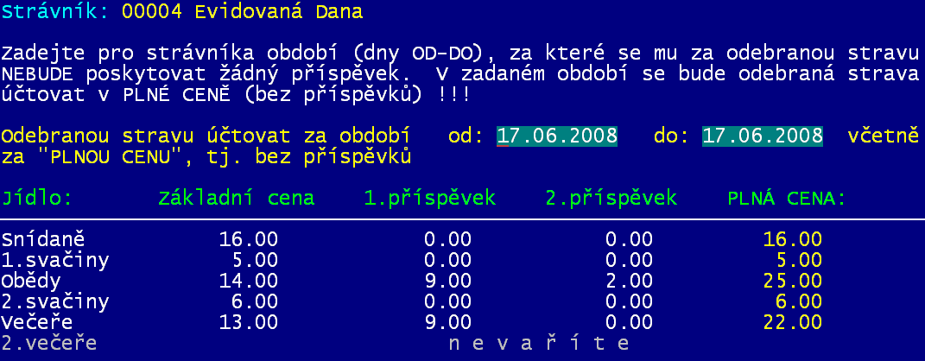
Nepřiznání příspěvku
V software je možno pro konkrétního strávníka zadávat dny (období od- do) za něž strávníkovi nepřísluší příspěvek (například služební cesta atp.). Zadání se provádí přímo v seznamu strávníků ve volbě Plachta - Strávníci - Jednotliví strávníci- <F4> - Bez příspěvku- Nastavit nové období bez příspěvku , a to tak, že zadáte mezní datum (dolní – horní hranice) a potvrdíte-li volbu <Ok-hotovo> a na následný dotaz odpovíte Ano, stravu odebranou v těchto dnech účtovat za plnou cenu , bude toto období uloženo do evidence, jako doba po níž strávníkovi nepřísluší žádný příspěvek.

Přehled nepřiznaných příspěvků
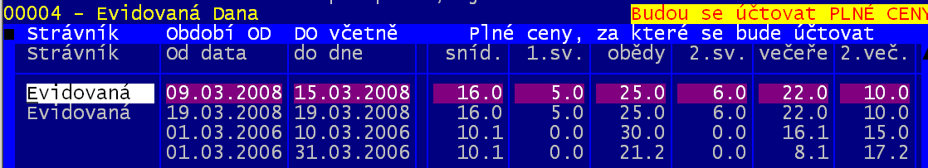
Ve dvou volbách Plachta - Strávníci - Jednotliví strávníci - <F4> - Bez příspěvku – Uprav-ukaž dříve zadané údaje a Plachta - Strávníci - Strávníci bez příspěvku se prezentují pro vybraného strávníka (všechny strávníky) zadaná období za něž jim nepřísluší příspěvek. V přehledu máte možnost případně špatně zadané období zlikvidovat (<F5>), respektive natvrdo přímo v tabulce přepsat limity od – do.
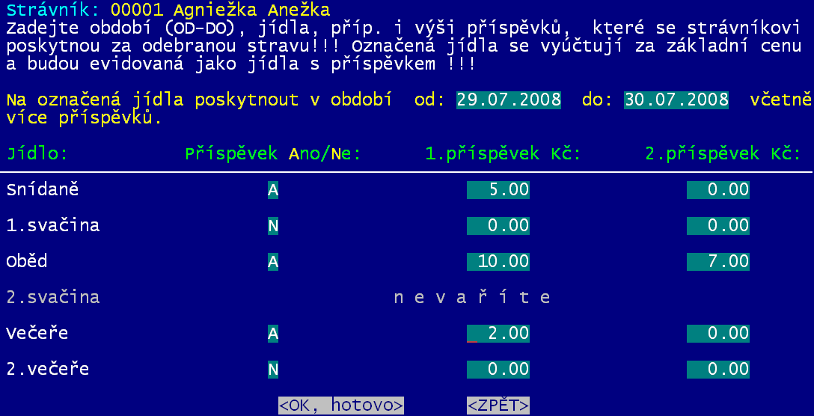

Nestandardní příspěvek
V software je možno pro konkrétního strávníka zadávat dny (období od- do) za něž strávníkovi přísluší nestandardní kombinace příspěvkům, respektive mají příspěvky nestandardní hodnotu.. Zadání se provádí přímo v seznamu strávníků ve volbě Plachta - Strávníci - Jednotliví strávníci- <F4> - Bez příspěvku- na více jídel - Nastavit nové období, kde je více příspěvků. Nabídne se formulář, kde zadáte období (od - do / včetně) v němž jsou strávníkovi poskytovány vámi zadané příspěvky ve vámi zadané hodnotě. Období může být jediným dnem či více dny. Zadáte-li u některého z jídel A (příspěvek se poskytuje), zpřístupní se hodnoty 1. a 2. příspěvku. Co zadáte, je platné pro tohoto strávníka a příslušné období. Příspěvek může být standardní, ale i ve zcela jiné hodnotě. Je jasné, že poskytnutí příslušného příspěvku závisí na tom, má-li strávník vůbec příslušné jídlo v daný den odebráno. Po zadání všech údajů a potvrzení tlačítka OK,hotovo stiskem klávesy <Enter>, se software dotáže, má-li zadané údaje skutečně zaznamenat. Stane se tak, odpovíte-li Ano poskytnout na toto období více příspěvků.

Přehled nestandardních příspěvků
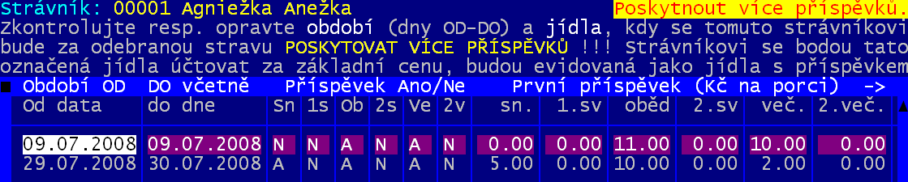
Ve dvou volbách Plachta - Strávníci - Jednotliví strávníci- <F4> - Bez příspěvku- na více jídel - Ukaž/oprav dříve zadané údaje a Plachta - Strávníci - Příspěvky na více jídel se prezentují pro vybraného strávníka (pro všechny strávníky) zadaná období za něž jim přísluší více příspěvků v nestandardních cenách.
V přehledu máte možnost prohlédnout si, jaká období jste nastavili jako ta v nichž má strávník nestandardní příspěvky. Údaje lze i opravit. Změnit příznak, zda se příspěvek pro určité jídlo poskytuje (A) či neposkytuje (N) . Změnit hodnoty jednotlivých příspěvků. Případně lze i zrušit jeden interval stiskem klávesy <F5>.

